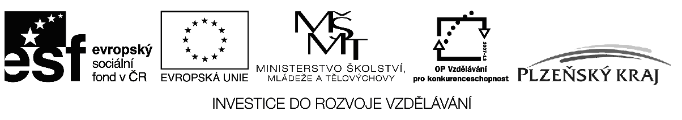

Projekt: CZ.1.07/1.1.12/02.0019 Přitažlivá výuka - základ kvalitního vzdělávání
Souhrnná informace k produktu: Letní jazykové kurzy
Obsah:
Realizováno pět letních jazykových kurzů, kapacita jednoho kurzu 20 žáků po dobu pěti dnů. Srpen 2010 dva kurzy - německý jazyk a anglický jazyk, červen 2011 - ruský jazyk, srpen 2011 - anglický a německý jazyk.
Cíle:
Ověření, rozšíření a upevnění jazykových dovedností, které žáci získali v průběhu školního roku. Několikadenním intenzívním kontaktem s rodilými mluvčími prohloubit schopnosti konverzace v cizím jazyce. Odstranit, zmírnit ostych, nejistotu žáků, upevnit sebevědomí. Zautomatizovat vyjadřování v určitých standardních situacích. Cílová skupina žáci 7 - 15 let.
Metody a formy výuky:
Výuka v kurzech probíhala v prostorách základní školy Černošín. Lektoři a vedoucí kurzů využívali kmenové učebny, jazykovou učebnu, počítačovou učebnu. V každém kurzu pracovali s dětmi tři lektoři, žáky si dělili na skupinky, které po určité době měnily lektora. Za příznivého počasí probíhala část výuky na školním sportovním hřišti a v zahradním altánu-učebně v přírodě. Lektoři využívali věkově přiměřené a vhodné metody pro výuku, žáci měli dostatek prostoru k vyjadřování, k opakování a upevňování jazykových dovedností. V jednotlivých kurzech zpracovávali žáci určitá témata /rodina, sport, volný čas, škola, důležité svátky a významné dny, orientace ve městě, městská hromadná doprava, dopravní prostředky, potraviny, povolání, kulturní památky, kamarádi, záliby, příroda, rostliny, zvířata, vlastnosti, na návštěvě apod./. Vyjadřovali se i písemně, sestavovali různé koláže k daným tématům a opatřovali je popiskami. Připravovali si dialogy na daná témata, prezentovali je spolužákům. Pracovali na počítačích, využívali internet, byla využívána i cizojazyčná DVD nebo videa, slovníky, cizojazyčná literatura /přiměřená věku/.
V průběhu kurzů navštívili účastníci kurzů tyto kulturní památky v okolí:v roce 2010 klášter Kladruby, zámek Kynžvart, v roce 2011 zámek Kozel, klášter Teplá. Při každé prohlídce kulturní památky měli žáci k dispozici cizojazyčný text výkladu a po návratu do Černošína se zabývali rozborem, volným překladem cizojazyčného textu.

Zakoupené kurzy byly nově vytvořeny výhradně pro potřeby tohoto projektu. Účastníci kurzů obdrželi certifikát o absolvování kurzu, na němž bylo vyznačeno, jaké úrovně znalostí každý žák dosáhl /A1,A2…/.
Tato aktivita byla v srpnu 2010 a 2011 prezentována v Tachovském deníku a v Černošínském zpravodaji.

